《Java程序设计及应用》大作业

开课院系： 信息学院 计算机系
班级： 计213
姓名： 徐昊博
学号： 21013134
成绩： 张小勤

指导教师： 张小勤

完成日期： 年 月

＜＜Java 程序设计及应用＞＞ 大作业
曲线系统-目的及要求
一 目的
1综合运用Java知识开发一个小型的软件系统：曲线系统 。
2 培养软件系统分析和设计能力。
二 要求
1 开发一个基于GUI的动态显示任意曲线系统
2在GUI界面上演示一个自左至右移动的曲线 。
3曲线在移动过程中，同时也显示当前曲线对应的y值。
4曲线的x数据用计算机模拟。
5采用技术：GUI,图形，线程, 泛型同步技术。
6 最多2人一组
说明：任意曲线至少4种曲线（例如sinx,cosx,x等），系统运行过程中由用户选择显示哪种曲线。

＜＜Java 程序设计及应用＞＞ 大作业
曲线系统- 代码
Control.class:主要设置背景板
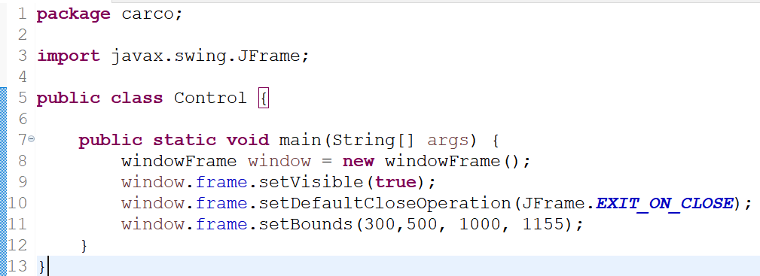
Draw.class:作图函数
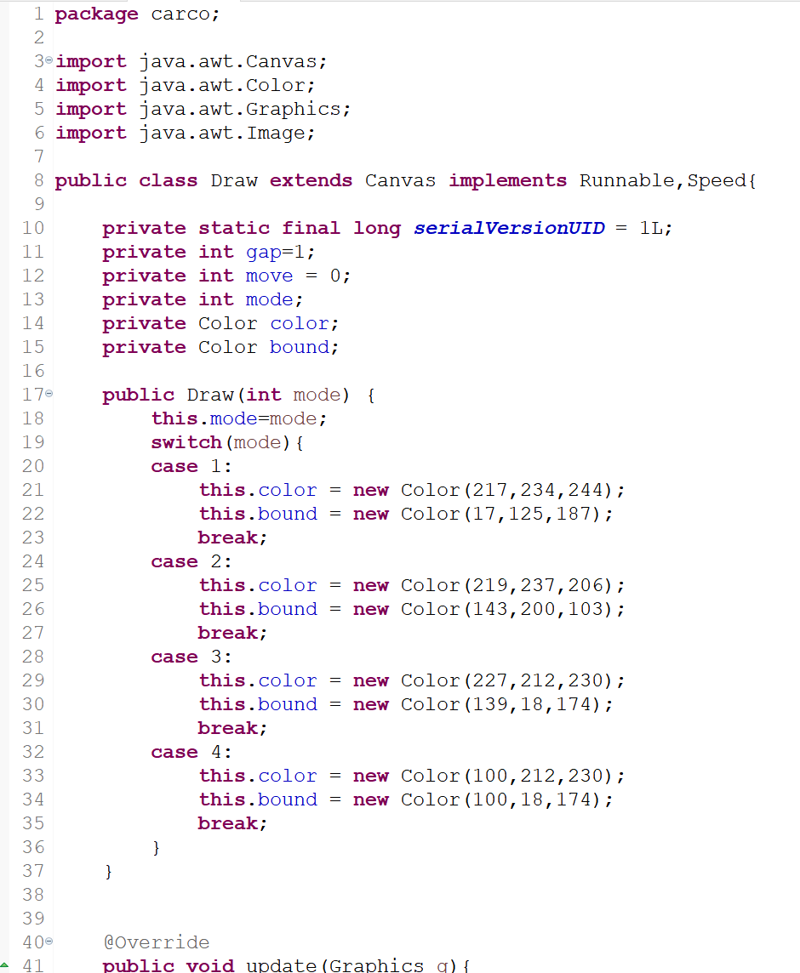
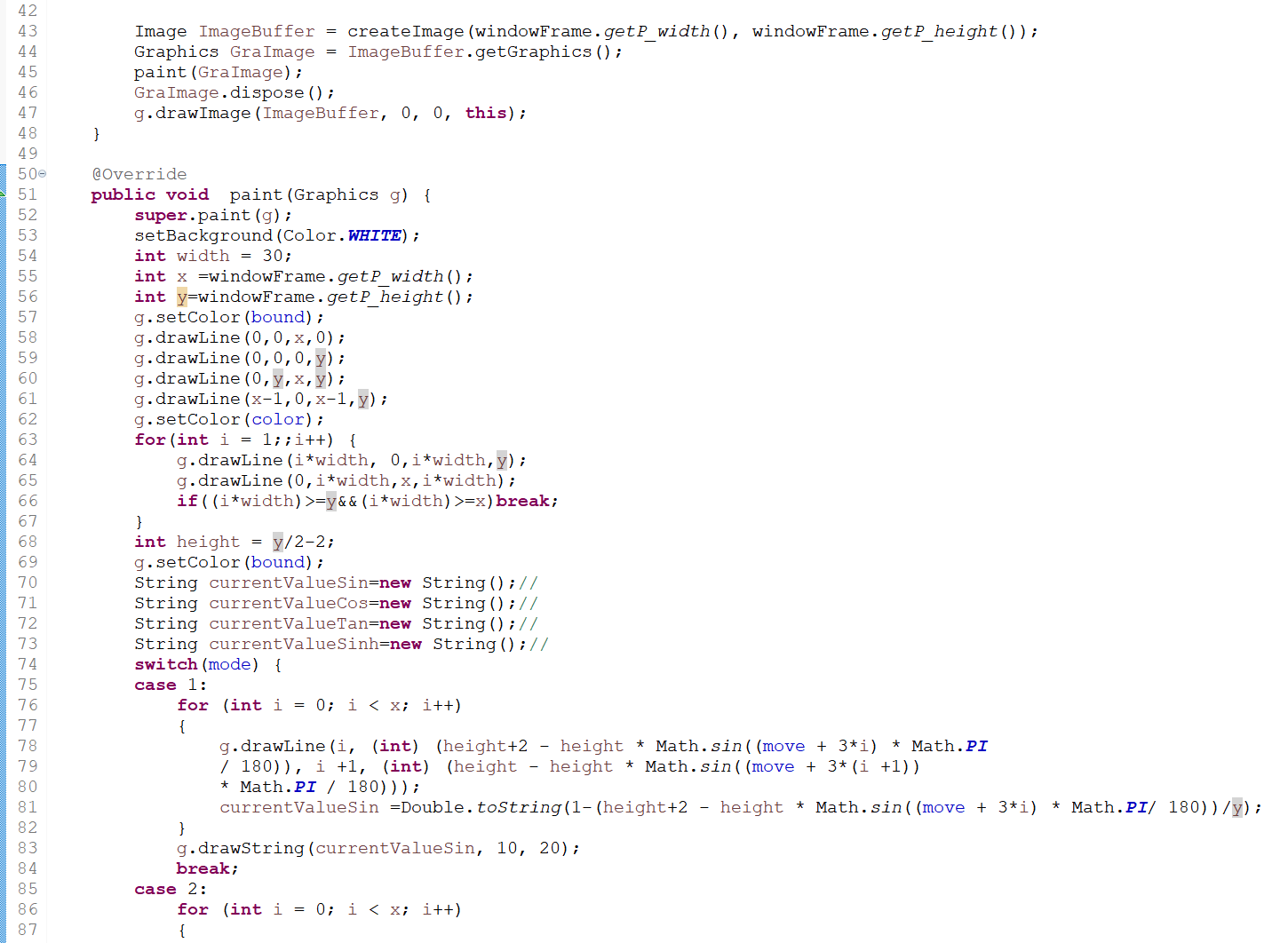
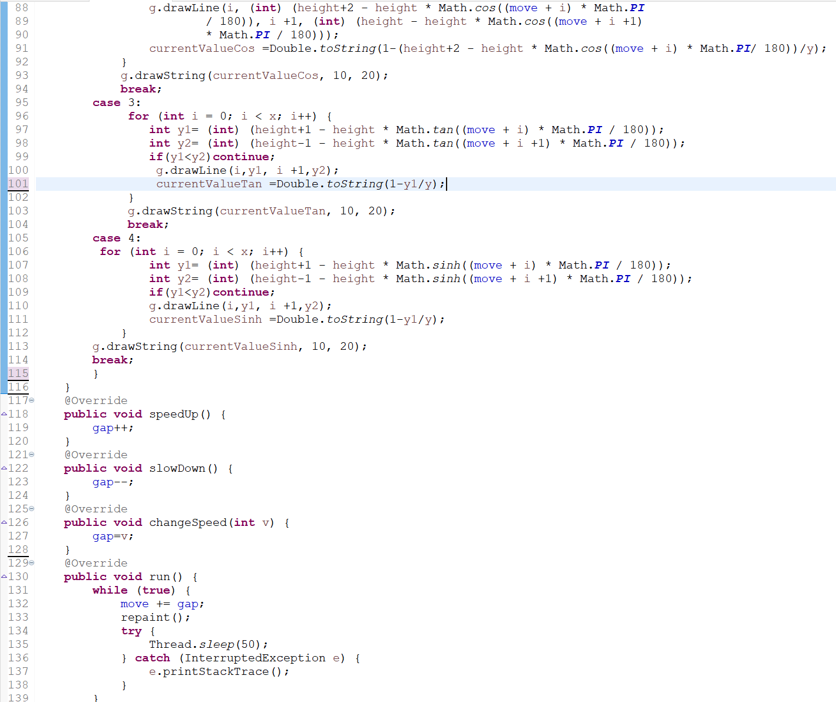
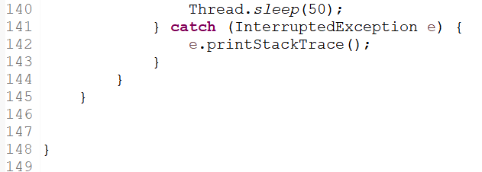
Windowframe.class类：主要的界面显示：
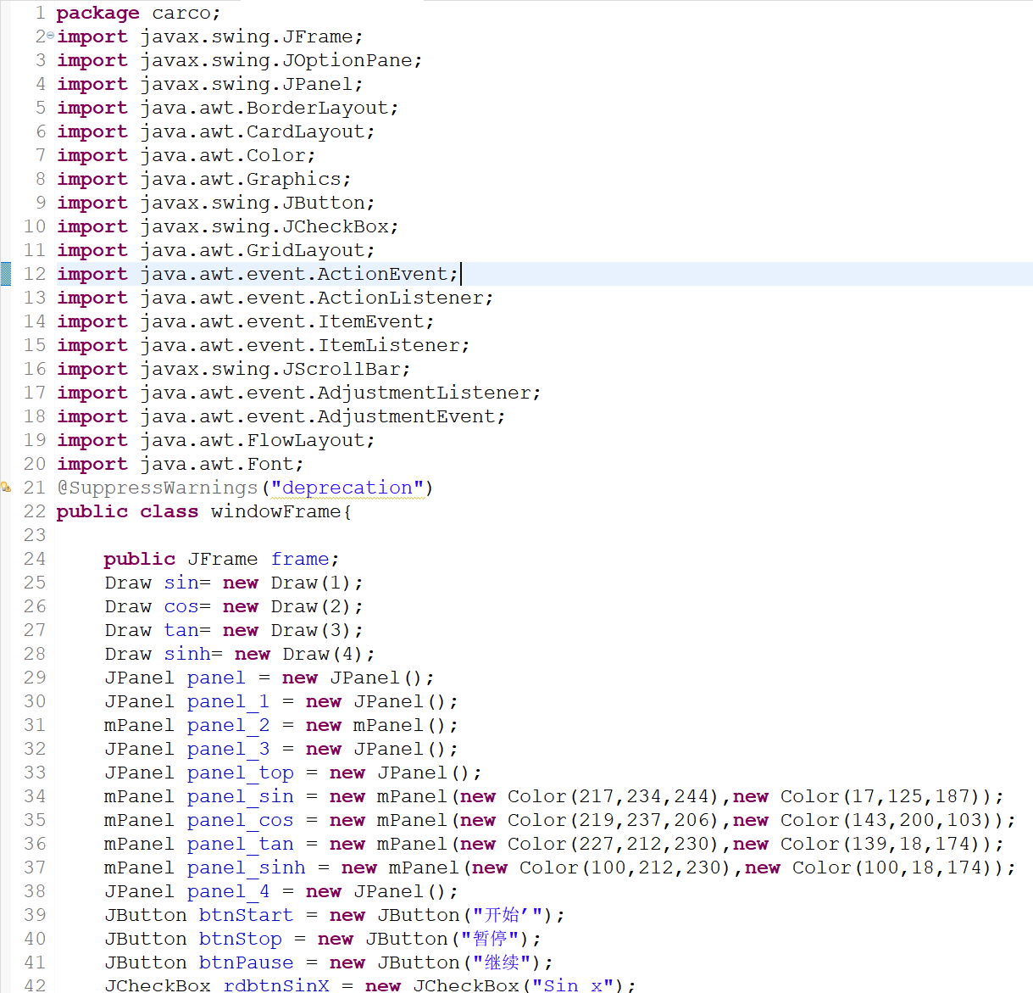
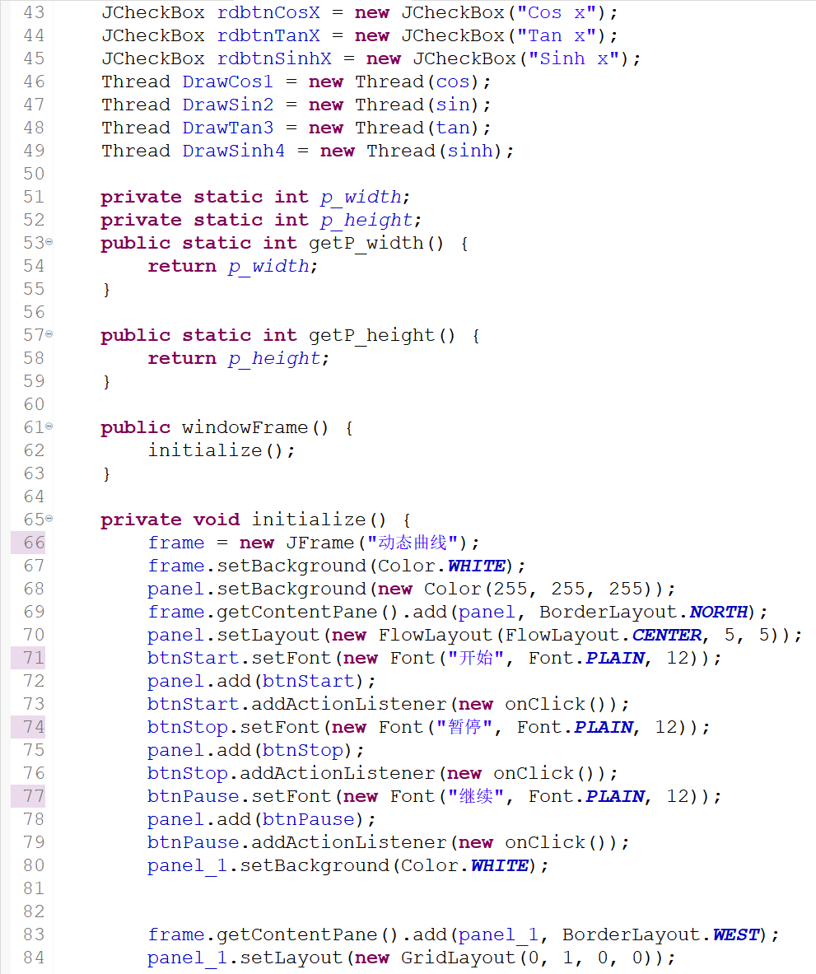
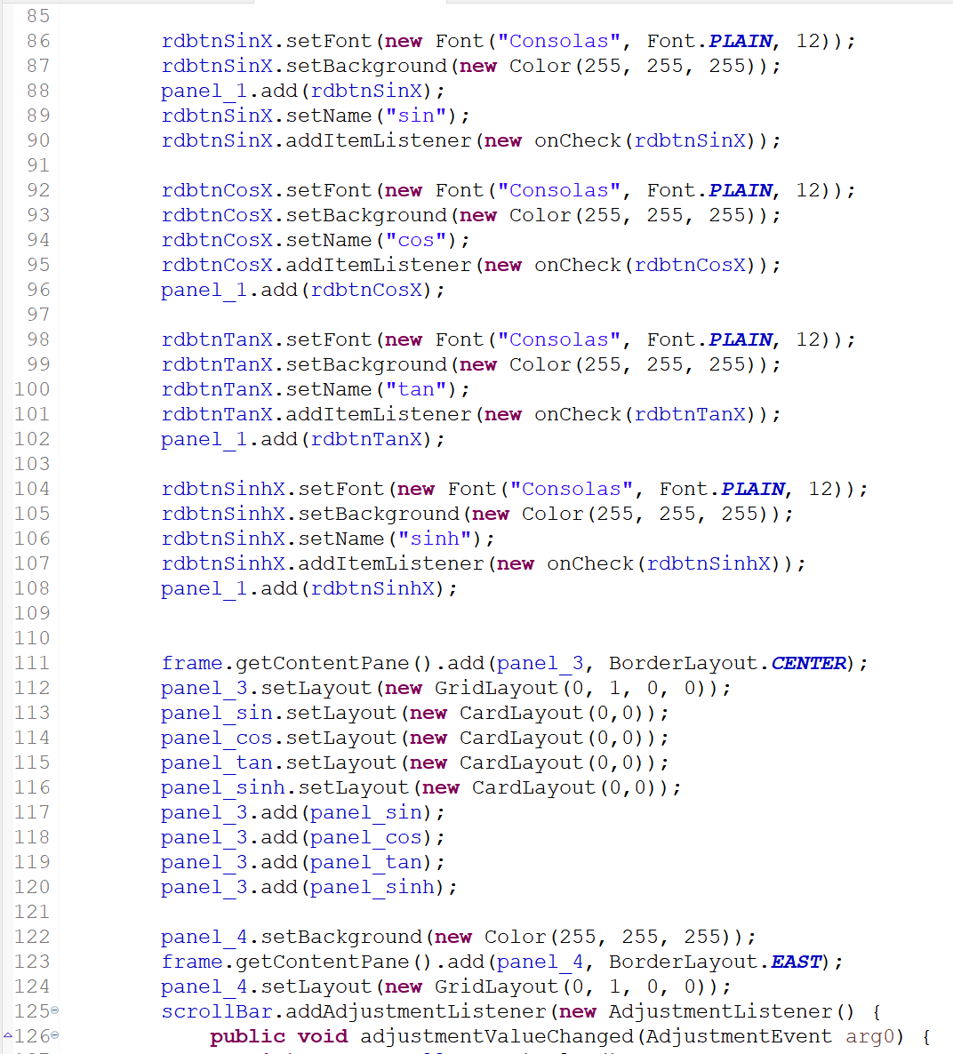
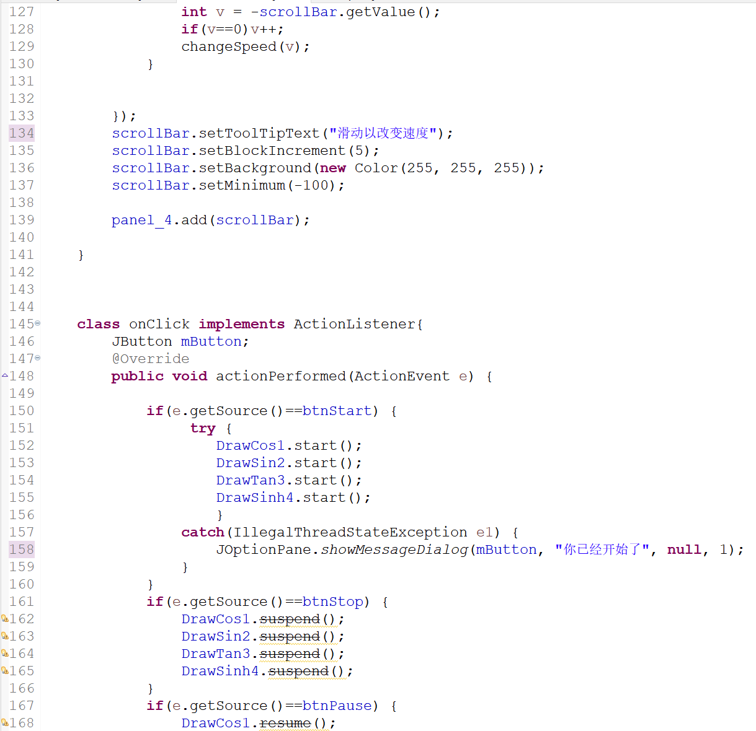
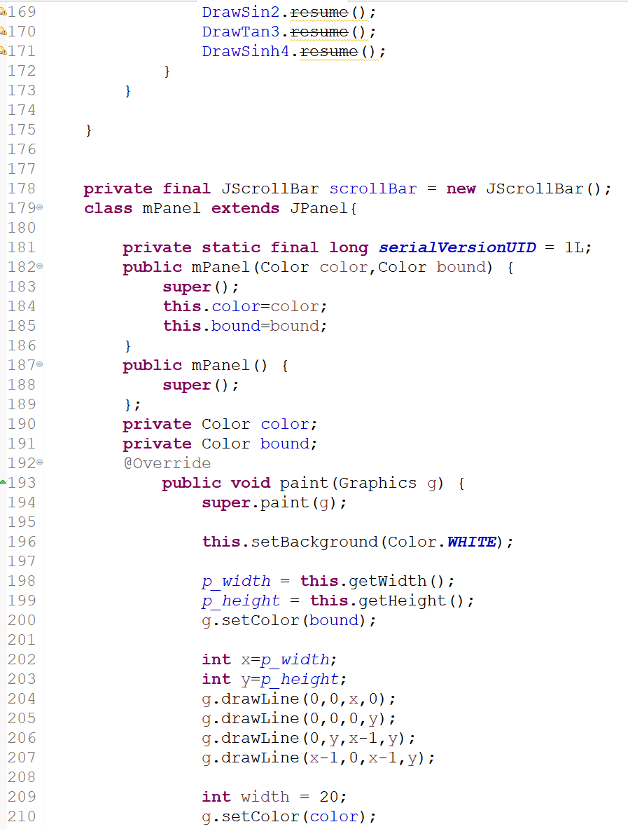
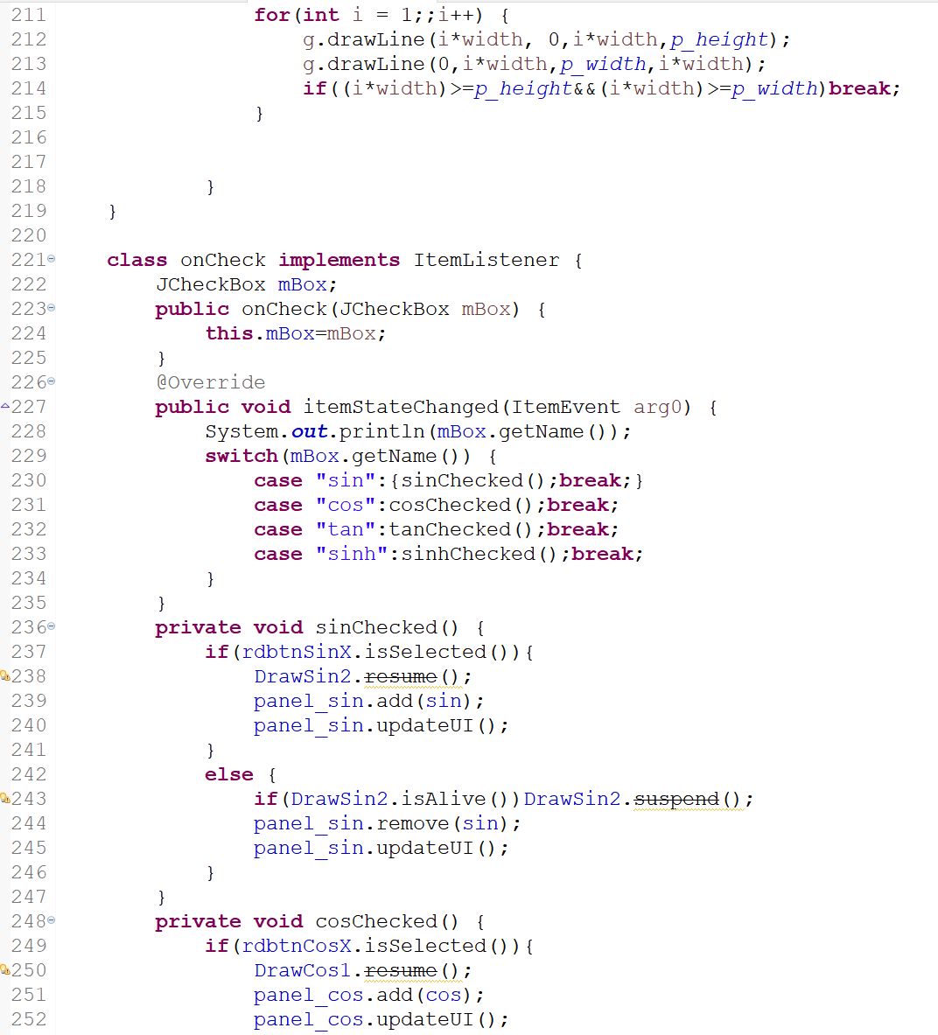
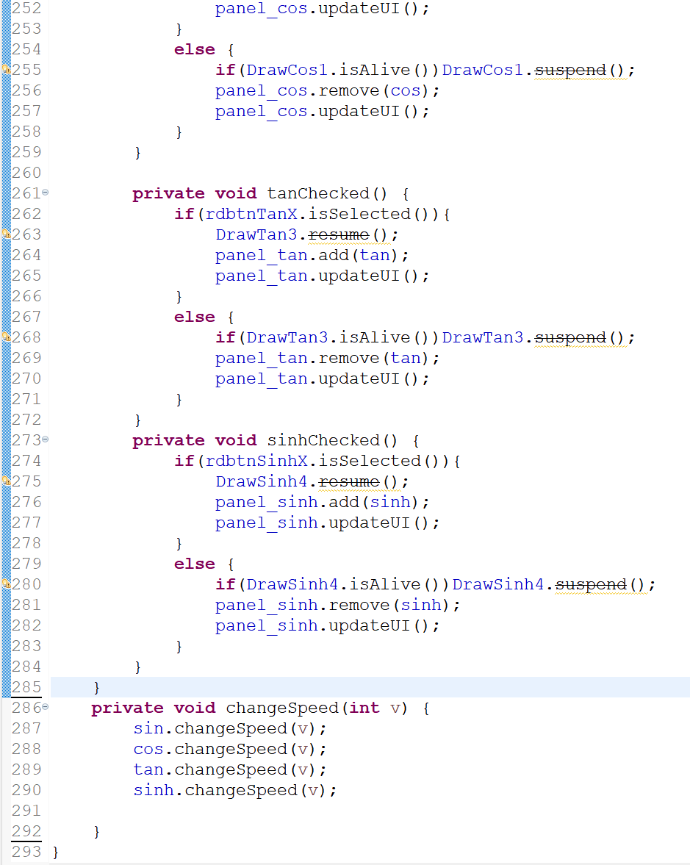
Speed类：设置速度
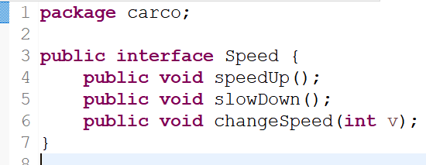

＜＜Java 程序设计及应用＞＞ 大作业
曲线系统- 运行界面

